M04 – PROJETO 04 – CONSULTA DE DADOS

De acordo com os conceitos estudados, exiba os resultados das consultas das operações select, project, união, intersecção e diferença. Siga as instruções com base na tabela apresentada em anexo.

- Mostre as informações apenas dos alunos aprovados. A aprovação é acima de 7,0;

- Exiba as informações dos alunos do primeiro ano com nota maior ou igual a 8,0;

- Exiba apenas os nomes e as notas dos alunos;

- Crie uma tabela PROFESSOR que apresente apenas o primeiro e o último nome do professor;

- Crie uma tabela ALUNO com o primeiro e o último nome de cada;

- Mostre o resultado da união entre a tabela ALUNO(PNome, UNome) e a tabela PROFESSOR;

- Exiba o resultado da intersecção entre a tabela ALUNO(PNome, UNome) e a tabela PROFESSOR;

- Exiba o resultado da diferença entre a tabela ALUNO(PNome, UNome) e a tabela PROFESSOR.

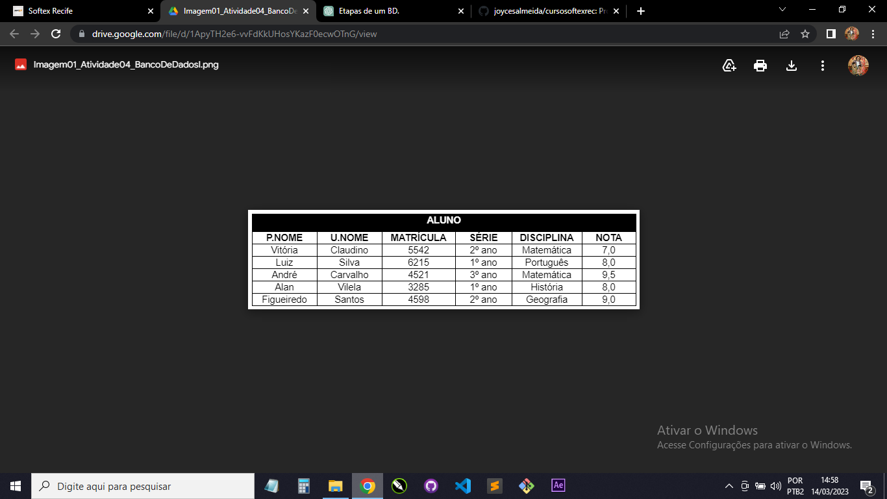

SELECT:

* SELECT \* FROM ALUNO WHERE Nota > 7.0;
* SELECT \* FROM ALUNO WHERE Ano = 1 AND Nota >= 8.0;

PROJECT:

* SELECT PNome, UNome, Nota FROM ALUNO;
* CREATE TABLE PROFESSOR AS SELECT SUBSTR(Nome, 1, INSTR(Nome, ' ') - 1) AS PNome, SUBSTR(Nome, INSTR(Nome, ' ') + 1) AS UNome FROM PROFESSOR;
* CREATE TABLE ALUNO AS SELECT SUBSTR(Nome, 1, INSTR(Nome, ' ') - 1) AS PNome, SUBSTR(Nome, INSTR(Nome, ' ') + 1) AS UNome, Ano, Nota FROM ALUNO;

UNIÃO:

* SELECT PNome, UNome FROM ALUNO UNION SELECT PNome, UNome FROM PROFESSOR;

INTERSECÇÃO:

* SELECT PNome, UNome FROM ALUNO INTERSECT SELECT PNome, UNome FROM PROFESSOR;

DIFERENÇA:

* SELECT PNome, UNome FROM ALUNO EXCEPT SELECT PNome, UNome FROM PROFESSOR;